Задание 4. Протокол OAKLEY

Изучить спецификацию протокола Oakley: https://datatracker.ietf.org/doc/html/rfc2412. Программно реализовать один из режимов (example) работы протокола. Уметь корректно проинтерпретировать поля сообщений протокола и объяснить "защитные" механизмы протокола.

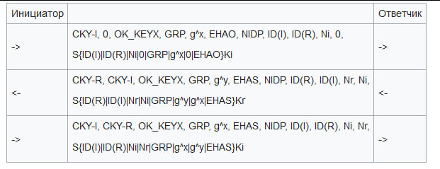

Данные находящиеся на клиенте:
+открытый ключ сервера
+закрытый ключ клиента

Данные хранящиеся на сервере:
+открытый ключ клиента
+закрытый ключ сервера

Состав пакета:
CKY-I/CKY-R - куки (случайные числа), может быть 0 если это пакет инициализации
GRP - название группы которую будем использовать
g^y/g^x - открытые ключи Диффи-Хеллмана
EHAO - список криптографических алгоритмов (к примеру 'sha256', 'hex', и тд)
EHAS - список того что будет использоваться из списка EHAO
ID(I)/ID(R) - идентификатор сторон
Ni/Nr - nonces

Так же используется:
Ki/Kr - private keys

Алгоритм:
1. Сервер по кнопке отправляет клиенту пакет инициализации.
2. Клиент формирует ответный пакет и отправляет его
3. Сервер подтверждает его очередным пакетом => связь установлена.

